GIÁO ÁN SỐ 34
Ngày soạn28/4/2022  Tuần 34 Tiết 67- 68  Khối lớp dạy 8 | BÀI DẠY  KIỂM TRA THỂ LỰC HỌC SINH  (Nội dung 1&2)
I/ MỤC TIÊU
Nội dung 1: Bật xa tại chỗ
Nội dung 2: Chạy 30m xuất phát cao
II/ ĐỊA ĐIỂM: sân trường
III/ THỜI GIAN: 90phút
IV/ TIẾN TRÌNH DẠY - HỌC
NỘI DUNG | LVĐ | PHƯƠNG PHÁP TỔ CHỨC
A. MỞ ĐẦU  - Nhận lớp, điểm danh, phổ biến nội dung mục tiêu giờ học.  - Khởi động chung:  + Xoay cổ. + Xoay cổ tay, cổ chân.  + Xoay bả vai. + Xoay khớp hông  + Xoay khớp gối. + Gập bụng  + Ép dọc, ép ngang.  - Khởi động chuyên môn:  + Chạy bước nhỏ  + Chạy nâng cao đùi  + Chạy gót chạm mông  + Chạy đạp sau  B. CƠ BẢN  1. Nội dung 1: Bật xa tại chỗ  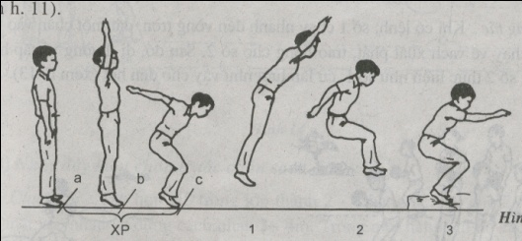  Yêu cầu:  - Loại “Tốt”  + Nữ: > 162cm  + Nam: > 194cm  - Loại “Đạt”  + Nữ ≥ 145cm  + Nam ≥ 172cm  - Chưa đạt: Các trường hợp còn lại  2. Nội dung 2: Chạy 30m xuất phát cao  - Loại “Tốt”  + Nữ: < 6,3s  + Nam: < 5,3s  - Loại “Đạt”  + Nữ ≤ 7,3s  + Nam ≤ 6,3s  - Chưa đạt: Các trường hợp còn lại  C. KẾT THÚC  + Thả lỏng các khớp  + Giáo viên nhận xét: Đánh giá ưu khuyết điểm giờ dạy công bố khen thưởng khích lệ bằng 1 tràng pháo tay cho đội thắng cuộc.  +Yêu cầu tập luyện ở nhà  + Xuống lớp  *Lưu ý: -Phòng tránh tai nạn đuối nước  - An toàn khi tham gia giao thông  - Thực hiện 5K | 15ph  2Lx8N  //  //  //  //  10m x2L  //  //  65ph  35ph  30ph  10 ph  2Lx8N | Đội hình nhận lớp  Đội hình khởi động  Đội hình bật xa tại chỗ  Đội hình chạy 30m  30m  Đội hình thả lỏng có thể sử dụng đội hình khởi động  Đội hình xuống lớp

